2018年全国统一高考数学试卷（理科）（新课标Ⅱ）
一、选择题：本题共12小题，每小题5分，共60分。在每小题给出的四个选项中，只有一项是符合题目要求的。
1．（5分）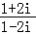=（ ）
A．i B．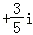 C．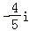 D．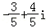
2．（5分）已知集合A={（x，y）|x²+y²≤3，x∈Z，y∈Z}，则A中元素的个数为（ ）
A．9 B．8 C．5 D．4
3．（5分）函数f（x）=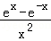的图象大致为（ ）
A．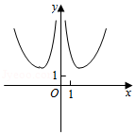 B．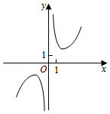
C．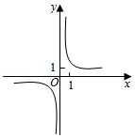 D．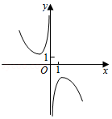
4．（5分）已知向量，满足||=1，=﹣1，则•（2）=（ ）
A．4 B．3 C．2 D．0
5．（5分）双曲线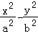=1（a＞0，b＞0）的离心率为，则其渐近线方程为（ ）
A．y=±x B．y=±x C．y=±x D．y=±x
6．（5分）在△ABC中，cos=，BC=1，AC=5，则AB=（ ）
A．4 B． C． D．2
7．（5分）为计算S=1﹣+﹣+…+﹣，设计了如图的程序框图，则在空白框中应填入（ ）
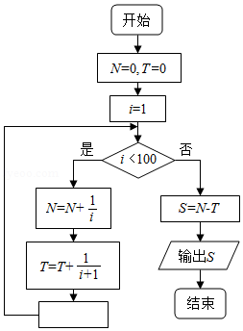
A．i=i+1 B．i=i+2 C．i=i+3 D．i=i+4
8．（5分）我国数学家陈景润在哥德巴赫猜想的研究中取得了世界领先的成果．哥德巴赫猜想是“每个大于2的偶数可以表示为两个素数的和”，如30=7+23．在不超过30的素数中，随机选取两个不同的数，其和等于30的概率是（ ）
A． B． C． D．
9．（5分）在长方体ABCD﹣A₁B₁C₁D₁中，AB=BC=1，AA₁=，则异面直线AD₁与DB₁所成角的余弦值为（ ）
A． B． C． D．
10．（5分）若f（x）=cosx﹣sinx在[﹣a，a]是减函数，则a的最大值是（ ）
A． B． C． D．π
11．（5分）已知f（x）是定义域为（﹣∞，+∞）的奇函数，满足f（1﹣x）=f（1+x），若f（1）=2，则f（1）+f（2）+f（3）+…+f（50）=（ ）
A．﹣50 B．0 C．2 D．50
12．（5分）已知F₁，F₂是椭圆C：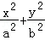=1（a＞b＞0）的左、右焦点，A是C的左顶点，点P在过A且斜率为的直线上，△PF₁F₂为等腰三角形，∠F₁F₂P=120°，则C的离心率为（ ）
A． B． C． D．

二、填空题：本题共4小题，每小题5分，共20分。
13．（5分）曲线y=2ln（x+1）在点（0，0）处的切线方程为 ．
14．（5分）若x，y满足约束条件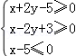，则z=x+y的最大值为 ．
15．（5分）已知sinα+cosβ=1，cosα+sinβ=0，则sin（α+β）= ．
16．（5分）已知圆锥的顶点为S，母线SA，SB所成角的余弦值为，SA与圆锥底面所成角为45°，若△SAB的面积为5，则该圆锥的侧面积为 ．

三、解答题：共70分。解答应写出文字说明、证明过程或演算步骤。第17~21题为必考题，每个试题考生都必须作答。第22、23题为选考题，考生根要求作答。（一)必考题：共60分。
17．（12分）记S_{n}为等差数列{a_{n}}的前n项和，已知a₁=﹣7，S₃=﹣15．
（1）求{a_{n}}的通项公式；
（2）求S_{n}，并求S_{n}的最小值．

18．（12分）如图是某地区2000年至2016年环境基础设施投资额y（单位：亿元）的折线图．
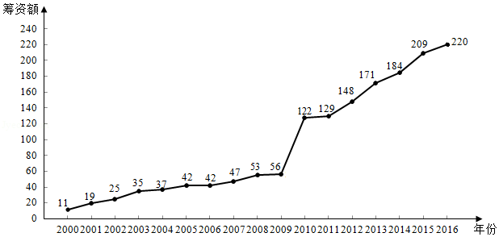
为了预测该地区2018年的环境基础设施投资额，建立了y与时间变量t的两个线性回归模型．根据2000年至2016年的数据（时间变量t的值依次为1，2，…，17）建立模型①：=﹣30.4+13.5t；根据2010年至2016年的数据（时间变量t的值依次为1，2，…，7）建立模型②：=99+17.5t．
（1）分别利用这两个模型，求该地区2018年的环境基础设施投资额的预测值；
（2）你认为用哪个模型得到的预测值更可靠？并说明理由．

19．（12分）设抛物线C：y²=4x的焦点为F，过F且斜率为k（k＞0）的直线l与C交于A，B两点，|AB|=8．
（1）求l的方程；
（2）求过点A，B且与C的准线相切的圆的方程．

20．（12分）如图，在三棱锥P﹣ABC中，AB=BC=2，PA=PB=PC=AC=4，O为AC的中点．
（1）证明：PO⊥平面ABC；
（2）若点M在棱BC上，且二面角M﹣PA﹣C为30°，求PC与平面PAM所成角的正弦值．
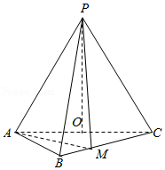

21．（12分）已知函数f（x）=e^{x}﹣ax²．
（1）若a=1，证明：当x≥0时，f（x）≥1；
（2）若f（x）在（0，+∞）只有一个零点，求a．

（二）选考题：共10分。请考生在第22、23题中任选一题作答。如果多做，则按所做的第一题计分。[选修4-4：坐标系与参数方程]
22．（10分）在直角坐标系xOy中，曲线C的参数方程为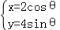，（θ为参数），直线l的参数方程为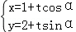，（t为参数）．
（1）求C和l的直角坐标方程；
（2）若曲线C截直线l所得线段的中点坐标为（1，2），求l的斜率．

[选修4-5：不等式选讲]
23．设函数f（x）=5﹣|x+a|﹣|x﹣2|．
（1）当a=1时，求不等式f（x）≥0的解集；
（2）若f（x）≤1，求a的取值范围．

